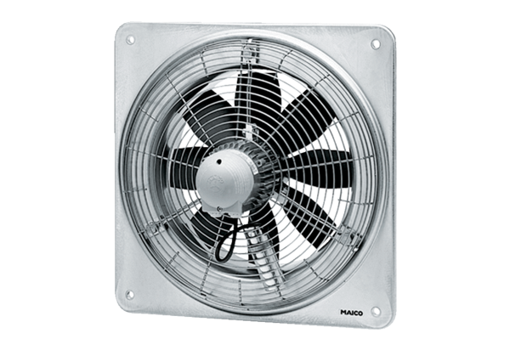Osiowy wentylator ścienny DZQ 40/84 BOpakowanie jednostkowe: 1 sztukaAsortyment: C
Numer artykułu: 0083.0155Producent: MAICO

